Inventory management and cost reduction of supply chain processes using AI based time-series forecasting and ANN modeling

مدیریت موجودی کالا و کاهش هزینه فرآیندهای زنجیره تامین

با استفاده از پیش بینی سری زمانی مبتنی بر هوش مصنوعی و مدل سازی ANN

**چکیده:**

کاهش ضایعات و در نتیجه هزینه در داخل یک زنجیره تأمین به دلیل بزرگ بودن می تواند یک فرایند چالش برانگیز باشد. تعداد متغیرهای درگیر یکی از بزرگترین پسماندهایی که معمولاً در یک زنجیره تأمین وجود دارد ، هزینه های بالای موجودی کالا و هزینه های کمبود که ناشی از اشتباه در پیش بینی تقاضا است بی مورد است. واریانس بالایی بین تقاضای پیش بینی شده و تقاضای واقعی منجر به هزینه هایی می شود که می توان از آنها جلوگیری کرد. برای از بین بردن آن پسماند ، ما مدلی را توسعه دادیم که از شبکه عصبی مصنوعی برای پیش بینی دقیق تقاضا استفاده می کند. مدل تجزیه و تحلیل پیش بینی را بر اساس شبکه عصبی پیش خور خور چند لایه با تکثیر عقب انجام می دهد. استفاده از یادگیری ماشینی می تواند به تغییرات سریع تقاضای مشتری کمک کند. راه حل جامع ما به حداقل می رساند عدم تطابق عرضه / تقاضا و هزینه های مربوط به آن و در نتیجه افزایش حاشیه سود.

کلمات کلیدی: ANN ، مدیریت زنجیره تأمین پیش بینی سری زمانی؛ شبکه عصبی پیشخوان چند لایه ؛ بازگشت تکثیر بهينه سازي؛ بهبود فرآیند ؛ R-Studio ؛ شبکه عصبی پیش بینی

**1. مقدمه**

شرکت های تولیدی و توزیعی با شبکه های مختلف زنجیره تأمین خود اغلب در زیر کار می کنند حداکثر پتانسیل ها و سالانه میلیون ها دلار ضرر کنید. بنابراین ، با استفاده از هوش نرم افزاری ایده آل در زمان امروز می تواند به افزایش عملکرد این شبکه های زنجیره تامین تا حداکثر پتانسیل آنها کمک کند. یک راه برای دستیابی به این هدف با پیاده سازی یادگیری ماشین در سیستم های برنامه ریزی منابع سازمانی (ERP) است. نرم افزار ERP

توابع مختلف مانند کالاها ، کارمندان و مشتریان را در یک سیستم کامل برای ساده سازی ادغام می کند فرآیندها و اطلاعات در کل سازمان. یادگیری ماشینی ابزارهای فراوانی دارد و از آن استفاده می شود.

در سیستم ما ، شبکه های عصبی مصنوعی قرار دارد که به عنوان "ابزار مدل سازی داده های آماری غیر خطی در نظر گرفته می شود روابط پیچیده بین ورودی و خروجی مدل شده یا الگوها پیدا می شوند. " (Techopedia ، 2018). این ازدواج سیستم ها می تواند منجر به بهینه سازی تقاضای فعلی ، تقاضا در 3 ماه آینده ، فعلی شود ارزش انبار قیمت خرید و هزینه حمل و نقل.

**2. بررسی ادبیات**

جستجوی ادبیات برای مقایسه روش های مختلف و ارائه زمینه ای برای این مطالعه انجام شده است.

خلاصه ای از بررسی ادبیات ، موضوع ، روش ، نقاط قوت و ضعف این منابع استفاده شده برای این مطالعه می باشد.

در جدول 1 آورده شده است ، طبقه بندی شده با استفاده از روش و قدرت و ضعف هر مقاله.

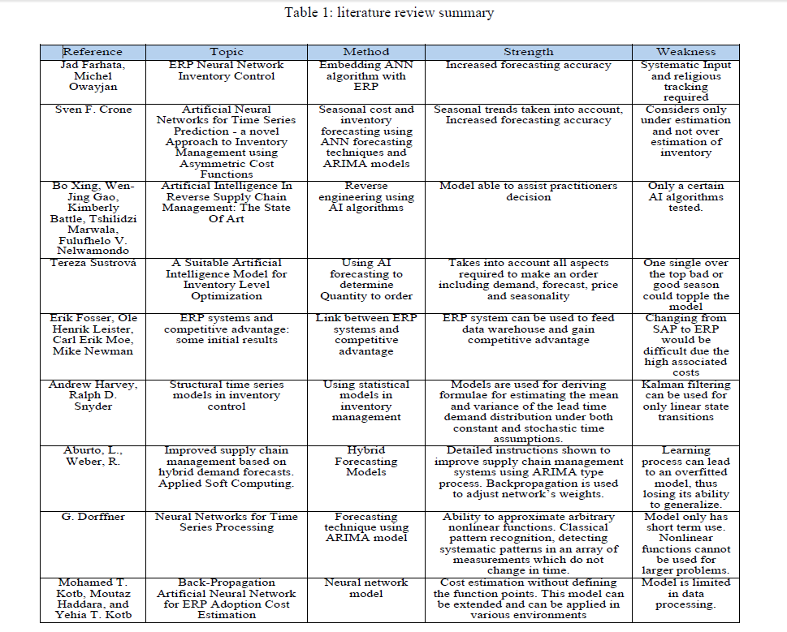

روش مدل سازی موثر برای پیش بینی سری زمانی این خلاصه نشان می دهد که اگرچه مدل ANN دارای نقاط ضعفی است اما در مقایسه بیشتر است .

**5. نتیجه گیری**

هدف از این مطالعه بهبود عملکرد کلی و کارایی مدیریت زنجیره تأمین ، و این با استفاده از الگوریتم شبکه عصبی مصنوعی به دست آمده است. عملکرد متوسط ​​برای شبکه زنجیره تامین حدود 72٪ است ، صحت در این مطالعه با اجرای یک سیستم هوش مصنوعی به کار رفته است.

الگوریتم ANN حدود 75٪ -80٪ ​​است که دو تا سه درصد بالاتر از متوسط ​​دقت است ، از این رو عملکرد و کارایی کلی شبکه زنجیره تأمین را بهبود می بخشد. این مدل پیش بینی را بهبود می بخشد تجزیه و تحلیل و پیش بینی بهتر از فروش آینده است. بهره وری کلی بهبود یافته شبکه های زنجیره تأمین ، مزایای مختلف دیگری نیز به همراه دارد. این هزینه های عملیاتی کلی شامل هزینه های ذخیره سازی و حمل و نقل را کاهش می دهد. این در نهایت مازاد زنجیره تأمین را بهبود می بخشد.